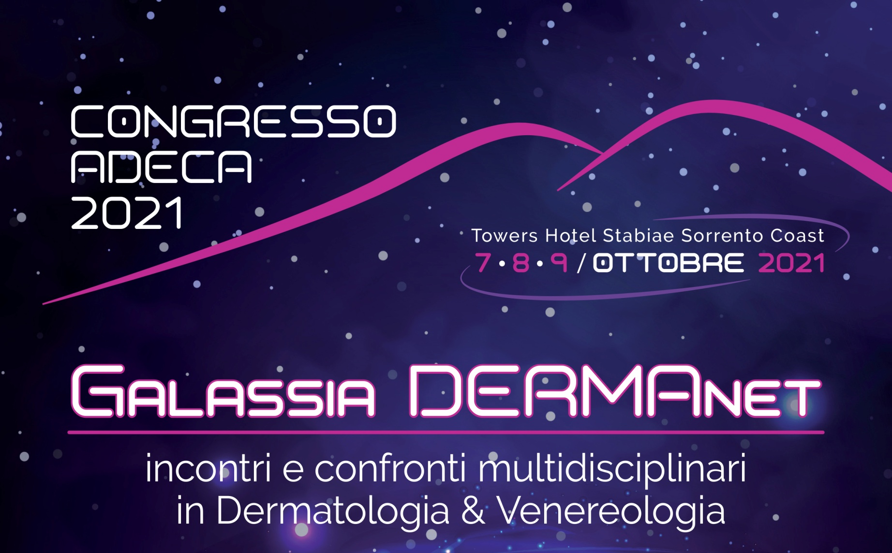

Scheda
di iscrizione

DATI PERSONALI
Cognome: | Nome:
Data di nascita: | Cittadinanza:
Luogo di nascita: | (Prov.)
Stato (se diverso da ITALIA) |  | Genere: M F
Indirizzo:
Città: | Provincia:
CAP: | Regione:
Telefono: | Fax:
E-mail:
Codice fiscale: (obbligatorio per ECM)

DATI PROFESSIONALI (da compilare accuratamente ai fini ECM)
Professione:
Specializzazione:
Ruolo | Ente di appartenenza:
Richiede attestato ECM se previsto: SI NO

MODALITA' DI ISCRIZIONE

La domanda, scaricata dal sito www.phoenixformazione.it, deve essere debitamente compilata, stampata, firmata e inviata alla segreteria organizzativa via e-mail all'indirizzo segreteria@phoenixformazione.it

La partecipazione al Congresso prevede il pagamento di una quota di iscrizione pari a:

Congressista Socio ADECA 300 €
Invitato da
__________________________
Congressista Non Socio ADECA 350 €
Specializzando*/Uditore 200 €
*allegare alla domanda di iscrizione l'autocertificazione dello status di specializzando.

che dovrà essere versata a mezzo bonifico bancario a favore di

Beneficiario: Phoenix Srl
IBAN: IT58D0301503200000003561088
con la seguente causale: GALASSIA DERMANET

La quota di iscrizione comprende: partecipazione alle sedute scientifiche, kit congressuale, coffee break, lunch, dinner, rilascio attestato di partecipazione (dopo verifica della presenza), attribuzione crediti ECM (ai soli congressisti, dopo valutazione del questionario).

SISTEMAZIONE ALBERGHIERA
(Towers Hotel Stabiae Sorrento Coast oppure altro Hotel di pari categoria)
Camera HTL DUS DOPPIA
(2 pernottamenti: 7 e 8 ottobre in BB) € 200,00 + Iva 10% € 220,00 + Iva 10%
Diritti di Agenzia € 10,00 per camera prenotata.
Le camere sono prenotabili entro e non oltre il 30/06/2021 e fino ad esaurimento delle disponibilità.
DINNER
Le cene del 7 e dell’8 ottobre sono riservate ai soli iscritti al Congresso, i quali dovranno necessariamente confermare la propria partecipazione all’atto dell’iscrizione e ritirare l’invito presso il desk della Segreteria Organizzativa.

Partecipo alla cena dell’7 ottobre SI NO

Partecipo alla cena dell’8 ottobre SI NO

Per eventuali ospiti sarà possibile acquistare il relativo ticket (€ 50,00 per la cena del 7 ottobre e di € 70,00 per la cena dell’8 ottobre) entro e non oltre il 24 settembre e comunque fino ad esaurimento delle disponibilità.

INFORMATIVA E CONSENSO
Ti informiamo che i dati che fornirai a Phoenix srl al momento della tua compilazione del “modulo d’iscrizione”, saranno trattati nel rispetto delle disposizioni di cui al Regolamento UE 2016/679 - GDPR. Il modulo d’iscrizione ha il solo scopo di consentirti di iscriverti, qualora lo desideri, agli eventi proposti. La presente informativa riguarda i dati personali inviati dall’utente al momento della compilazione del modulo d’iscrizione. Ti informiamo del fatto che i dati che conferirai volontariamente tramite il modulo verranno registrati in un sistema elettronico di registrazione dati utilizzato da Phoenix srl - 1. FINALITÀ DEL TRATTAMENTO DEI DATI PERSONALI. - Ricorda che il conferimento dei tuoi dati tramite il modulo è facoltativo. Tuttavia il rifiuto al conferimento per le finalità di cui al punto 1 determinerà l’impossibilità di poterti iscrivere agli eventi proposti. Le finalità del trattamento dei tuoi dati sono le seguenti: A) Partecipazione all’evento. I dati da te inviati saranno utilizzati al solo scopo di poterti eventualmente ricontattare tramite i riferimenti da te lasciati attraverso il modulo d’iscrizione per comunicazioni relative alla partecipazione agli eventi ed eventuali successivi corsi, convegni, seminari ed eventi o informazioni commerciali di Phoenix srl. I dati non saranno diffusi a terzi rispetto a quelli sopra indicati. B) Riprese video e fotografiche e relativa diffusione delle immagini sui nostri siti istituzionali o nostro materiale pubblicitario. - 2. NATURA DEI DATI TRATTATI E MODALITÀ DEL TRATTAMENTO - A) I dati personali trattati saranno esclusivamente i dati comuni strettamente necessari e pertinenti alle finalità di cui al punto 1 che precede. B) Il trattamento dei dati personali conferiti è realizzato per mezzo delle operazioni o del complesso delle operazioni indicate all’art. 4 comma 2 Regolamento UE 2016/679. C) Il trattamento è svolto direttamente dall’organizzazione del titolare. - 3. TITOLARE DEL TRATTAMENTO - I dati personali raccolti mediante il modulo d’iscrizione saranno gestiti dal titolare del trattamento: Phoenix srl, Viale delle Industrie, 36 – 80020 Casavatore (NA). - 4. DIRITTI DELL’INTERESSATO - Ricorda che in ogni momento potrai esercitare i diritti a te attribuiti di cui agli articoli 15, 16, 17 18, 20, 21 del Regolamento UE 2016, scrivendo al gestore del presente sito web tramite l’email info@phoenixformazione.it. In particolare trattasi del Diritto di Accesso (art. 15), Diritto di Rettifica (art. 16), Diritto alla Cancellazione (art. 17), Diritto di limitazione del trattamento (art. 18), Diritto alla portabilità dei dati (art.20), Diritto di opposizione (art. 21), Diritto di Revoca del Consenso (se il trattamento si basa sul consenso, il titolare informa l’interessato che ha il diritto di revocarlo in qualsiasi momento senza pregiudicare la liceità del trattamento basata sul consenso prestato prima della revoca), Diritto di proporre Reclamo (Il titolare informa l’interessato che ha il diritto di proporre reclamo a un’autorità di controllo). - 5. DURATA DEL TRATTAMENTO - Il trattamento avrà una durata non superiore a quella necessaria alle finalità per le quali i dati sono stati raccolti. - AUTORIZZAZIONE AL TRATTAMENTO DATI - Dichiaro di aver letto preventivamente l’informativa e autorizzo al trattamento dei miei dati personali per le finalità di cui al punto 1, consapevole che in caso di mancata autorizzazione non dovrò procedere alla compilazione del modulo e non potrò partecipare all’evento.

Luogo e data, ________________ _____ /_____ /_______ Firma ______________________________

